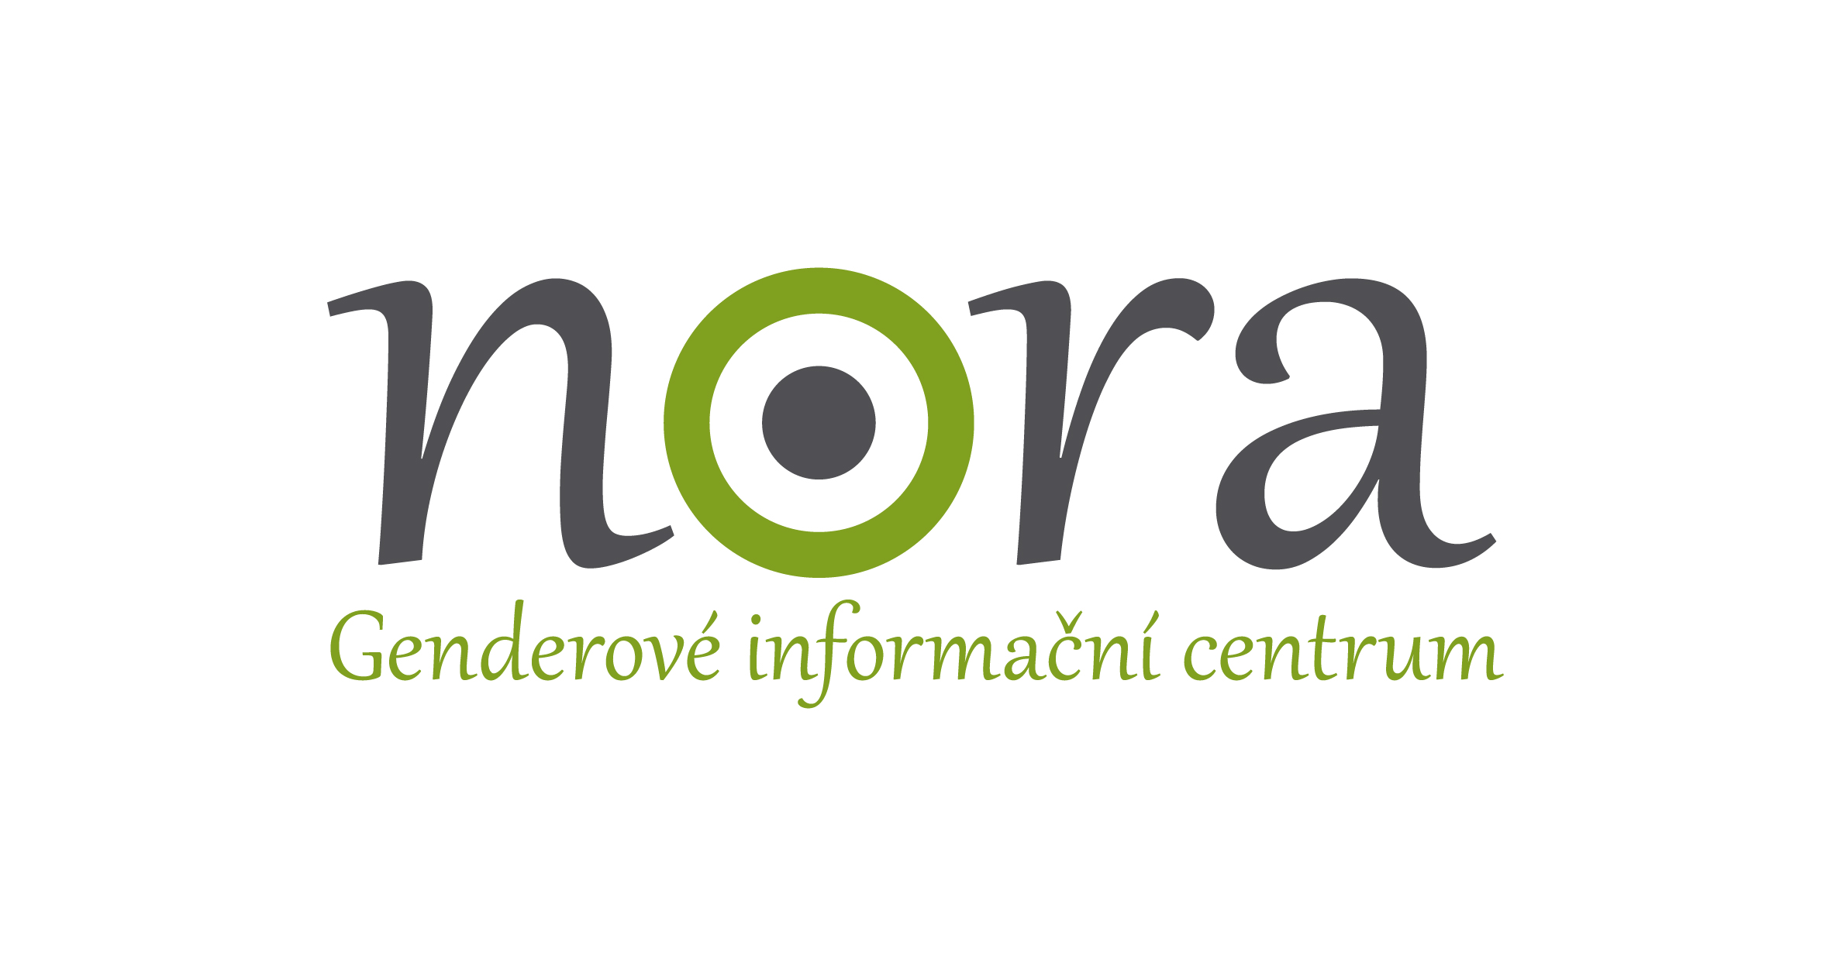

Tisková zpráva GIC NORA, o.p.s. ze dne 10. června 2016

TZ: Karlovarský kraj přivítá osvětové aktivity k nerovnému odměňování žen a mužů

15. a 16. června 2016 bude Karlovarský kraj hostit osvětové aktivity k tématu nerovného odměňování žen a mužů. Genderové expertky z brněnské obecně prospěšné společnosti Genderové informační centrum NORA a právničky Kanceláře veřejného ochránce práv zde realizují tři typy aktivit zaměřené na různé cílové skupiny: na sociální partnery, veřejnost a také na středoškolské studenty a studentky.

Ve středu 15. června 2016 od 13.00 se v prostorách Úřadu práce Karlovy Vary na ulici Závodní uskuteční kulatý stůl se zástupci sociálních partnerů k tematice nerovného odměňování žen a mužů. „Chceme se dozvědět, jak zástupci zaměstnavatelských organizací, odborových svazů, hospodářských komor či jiných subjektů vnímají toto téma. Zda jej považují za fenomén, kterému je zapotřebí věnovat v našem státě zvýšenou pozornost, či zda se v jejich chápání jedná o záležitost velmi okrajovou. Velmi nás také zajímá, jaké případně vidí sociální partneři možnosti v oblasti předcházení nerovnému odměňování žen a mužů v našem státě“, uvádí Kateřina Hodická, ředitelka Genderového informačního centra NORA. „Na kulatém stole již přislíbili účast zástupci soukromého sektoru, neziskových organizací a úřadu práce“, dodává Hodická.

Téhož dne od 17 hodin se uskuteční v Krajské knihovně Karlovy Vary osvětová debata spojená s promítáním. Veřejnost bude mít možnost zhlédnout svěží britskou retro komedii „Vyrobeno v Dagenhamu“ a poté bude moci o nerovném odměňování v České republice debatovat s přítomnými expertkami. „Film silně evokuje levicový étos v západní Evropě koncem 60. let 20. století. Málokdo může očekávat, že se dnešní české ženy vydají kvůli nerovnému odměňování do ulic. Nicméně film může podnítit veřejnost k tomu, aby se zamyslela nad tím, jakým způsobem lze dnes usilovat o rovnost v odměňování mezi muži a ženami, případně o rovnost mezi ženami a muži obecně“, uvádí Markéta Horáková Lazarová, PR manažerka Genderového informačního centra NORA.

Osvětové aktivity k nerovnému odměňování žen a mužů v Karlovarském kraji uzavře projektový půlden, který se uskuteční 16. června 2016 od 10.00 na střední škole v Sokolově, konkrétně na Gymnáziu Sokolov. „Studující se mj. dozví, jaký je aktuální rozdíl v odměňování žen a mužů v České republice a jak si české ženy vedou v porovnání s ženami jiných členských států Evropské unie. Budou mít také možnost ve skupinách řešit hypotetickou kauzu spjatou s nerovným odměňováním žen a mužů v našem zdravotnickém sektoru“, uzavírá Hodická.

Všechny výše uvedené osvětové aktivity se odehrávají v rámci projektu „Pozor na rozdíly v odměňování žen a mužů!“. Projekt podpořila Nadace Open Society Fund Praha z programu Dejme (že)nám šanci, který je financován z Norských fondů. Prostřednictvím Norských fondů přispívá Norsko ke snižování sociálních a ekonomických rozdílů a posílení vzájemné spolupráce v Evropě. Podporuje především ochranu životního prostředí, výzkum a stipendia, rozvoj občanské společnosti, péči o zdraví, děti, rovnost žen a mužů či zkvalitnění justice. Program Dejme (že)nám šanci podporuje rovné příležitosti žen a mužů v pracovním i osobním životě a prevenci a pomoc obětem domácího násilí v České republice. Spravuje ho Nadace Open Society Fund Praha, která od roku 1992 rozvíjí hodnoty otevřené společnosti a demokracie v České republice.

Genderové informační centrum NORA je nevládní nezisková organizace, jejímž posláním je prosazovat rovnost žen a mužů v české společnosti. Svými aktivitami si klade za cíl především zlepšit postavení žen.

Pro více informací, prosím, kontaktujte:

Mgr. et Mgr. Kateřina Hodická
manažerka projektu a ředitelka Genderového informačního centra NORA
katerina.hodicka@gendernora.cz
+420 776 596 289

Bc. Markéta Horáková Lazarová
PR manažerka
m.horakova.lazarova@gendernora.cz

